АДМИНИСТРАЦИЯ ОКТЯБРЬСКОГО СЕЛЬСКОГО ПОСЕЛЕНИЯ
ПАНИНСКОГО МУНИЦИПАЛЬНОГО РАЙОНА
ВОРОНЕЖСКОЙ ОБЛАСТИ

ПОСТАНОВЛЕНИЕ

29 сентября 2022 года №90
п. Октябрьский

Об утверждении схем размещения
нестационарных торговых объектов
на территории Октябрьского сельского
поселения Панинского муниципального
района Воронежской области

В соответствии с федеральными законами от 6 октября 2003 г. 131-ФЗ «Об общих принципах организации местного самоуправления в Российской Федерации», от 28 декабря 2009г. № 381-ФЗ «Об основах государственного регулирования торговой деятельности в Российской Федерации», Законом Воронежской области от 30.06.2010 г. № 68-ОЗ «О государственном регулировании торговой деятельности на территории Воронежской области», приказом департамента предпринимательства и торговли Воронежской области от 22.06.2015 г. № 41 «Об утверждении порядка разработки и утверждения схемы размещения нестационарных торговых объектов органами местного самоуправления муниципальных образований на территории Воронежской области», Уставом Октябрьского сельского поселения, в целях упорядочения размещения нестационарных торговых объектов, создания условий для обеспечения населения услугами торговли и общественного питания на территории Октябрьского сельского поселения
п о с т а н о в л я ю :
1. Утвердить схему размещения нестационарных торговых объектов на территории Октябрьского сельского поселения Панинского муниципального района Воронежской области согласно приложению № 1.

2. Утвердить карты - схемы размещения нестационарных торговых объектов, расположенных на территории Октябрьского сельского поселения Панинского муниципального района Воронежской области на земельных участках, находящихся в муниципальной (государственной) собственности сроком на 5 лет согласно приложению № 2 к настоящему постановлению.

3. Признать постановление администрации Октябрьского сельского поселения Панинского муниципального района Воронежской области Панинского городского поселения от 01.03.2018 года №22 «Об утверждении схемы размещения нестационарных торговых объектов на территории Октябрьского сельского поселения Панинского муниципального района Воронежской области утратившим силу.
4. Опубликовать настоящее постановление в официальном периодическом печатном издании Октябрьского сельского поселения Панинского муниципального района Воронежской области «Октябрьский муниципальный вестник» и разместить на официальном сайте администрации Октябрьского сельского поселения Панинского муниципального района Воронежской области в информационно-телекоммуникационной сети «Интернет».
5. Настоящее постановление вступает в силу с момента опубликования.
6. Контроль за исполнением настоящего постановления оставляю за собой.

Глава администрации
Октябрьского сельского поселения В.В. Шишацкий

Приложение № 1
к постановлению администрации
Октябрьского сельского поселения
от «29» сентября 2022 № 90

Схема размещения нестационарных торговых объектов на территории
Октябрьского сельского поселения Панинского муниципального района

№ п/п | Адресный ориентир | Количество нестационарных торговых объектов по одному адресному ориентиру | Тип нестационарного торгового объекта в соответствии с ГОСТ Р 51303-2013 «Торговля. Термины и определения» | Площадь нестационарного торгового объекта | Группа реализуемых товаров | Информация об использовании нестационарного торгового объекта субъектами малого и среднего предпринимательства | Период размещения нестационарного торгового объекта
1 | 2 | 3 | 4 | 5 | 6 | 7 | 8
1.На базе существующих объектов мелкой розничной торговли
1 | п. Октябрьский ул. Краснознаменная,  центральная площадь | 1 | автолавка | 10 кв.м. | Продукты питания, хозяйственные товары | МСП | круглогодично
2 | п. Октябрьский ул. 50 лет Октября | 1 | киоск | 15,73 кв.м. | Продукты питания, хозяйственные товары | МСП | круглогодично
3 | п. Тойденский ул. Транспортная, площадка у здания бывшего магазина | 1 | автолавка | 10 кв.м. | Продукты питания, хозяйственные товары | МСП | круглогодично
4 | П. Кировское ул. Центральная площадка у здания магазина | 1 | автолавка | 10 кв.м. | Продукты питания, хозяйственные товары | МСП | круглогодично
5 | с. Новохреновое ул. Совхозная около дома № 26 | 1 | автолавка | 10 кв.м. | Продукты питания, хозяйственные товары | МСП | круглогодично
6 | с. Новохреновое, ул. Школьная, около дома № 12 | 1 | автолавка | 10 кв.м. | Продукты питания, хозяйственные товары | МСП | круглогодично
7 | Панинский район,  с. Сергеевка ул. Заречная рядом с домом № 28 | 1 | автолавка | 8 кв.м. | Продукты питания, хозяйственные товары | МСП | круглогодично
8 | Панинский район,  с. Сергеевка ул. Ленина рядом с домом № 34 | 1 | автолавка | 8 кв.м. | Продукты питания, хозяйственные товары | МСП | круглогодично
9 | Панинский район, п. Тойда, ул. Железнодорожная,  рядом с домом №20 | 1 | автолавка | 8 кв.м. | Продукты питания, хозяйственные товары | МСП | круглогодично
10 | Панинский район, п. Тойда 2-я ул. Труда, рядом с домом №1 | 1 | автолавка | 8 кв.м. | Продукты питания, хозяйственные товары | МСП | круглогодично

Карты-схемы территории Октябрьского сельского поселения, а также различных частей поселения с предусмотренными на них местами возможного размещения нестационарных торговых объектов прилагаются.
* Примечание
1. При разработке Схемы предусмотрены мероприятия по соблюдению запрета розничной торговли табачных изделий на расстоянии менее чем сто метров от границ территорий образовательных организаций, установленного Федеральным законом от 10.07.2001 №87 – ФЗ «Об ограничении курения табака».
2. При разработке Схемы предусмотрены мероприятия по соблюдению запрета розничной продажи алкогольной продукции с содержанием этилового спирта более 15 процентов объема готовой продукции во всех нестационарных торговых объектах независимо от площади торгового объекта, установленного Федеральным законом от 22.11.1995 №171-ФЗ «О государственном регулировании производства и оборота этилового спирта, алкогольной продукции.

Глава
Октябрьского сельского поселения В.В. Шишацкий

ЛИСТ СОГЛАСОВАНИЯ

Схемы размещения нестационарных торговых объектов
к постановлению администрации Октябрьского сельского поселения от 29.09.2022 № 90 «Об утверждении схемы размещения нестационарных торговых объектов на территории Октябрьского сельского поселения Панинского муниципального района
Воронежской области».

СОГЛАСОВАНО:

Глава Октябрьского сельского поселения ________________________ В.В. Шишацкий

Начальник отдела по управлению
муниципальным имуществом администрации
Панинского муниципального района
Воронежской области ______________________________ О.В. Сафонова

Заместитель начальника отдела по капитальному строительству,
газификации, ЖКХ, архитектуре и градостроительству администрации
Панинского муниципального района Воронежской области - главный архитектор ____________________А.В. Лукин

Приложение № 2
к постановлению
администрации Октябрьского
сельского поселения Панинского
муниципального района
от 29.09.2022 № 90

СХЕМА
размещения нестационарного торгового объекта в п. Октябрьский
Панинского муниципального района Воронежской области

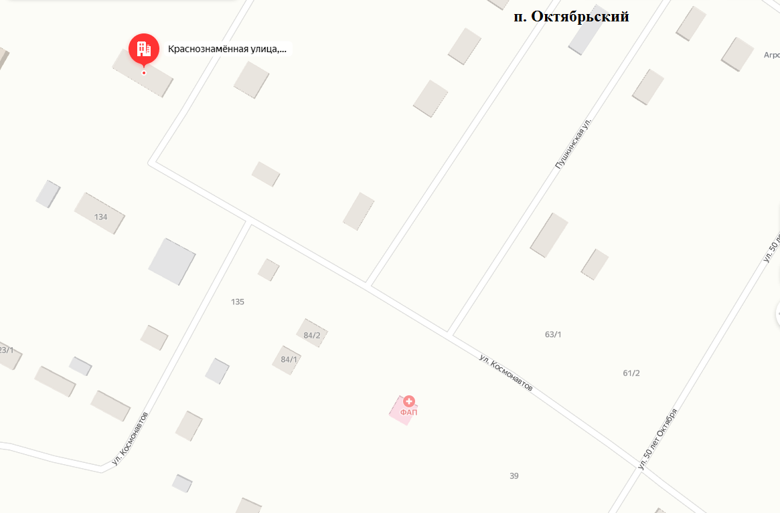

П. Октябрьский ул. Краснознаменная центральная площадь

П. Октябрьский ул. 50 лет Октября

Приложение № 3
к постановлению
администрации Октябрьского
сельского поселения Панинского
муниципального района
от 29.09.2022 № 90

СХЕМА
размещения нестационарного торгового объекта в п. Тойденский
Панинского муниципального района Воронежской области

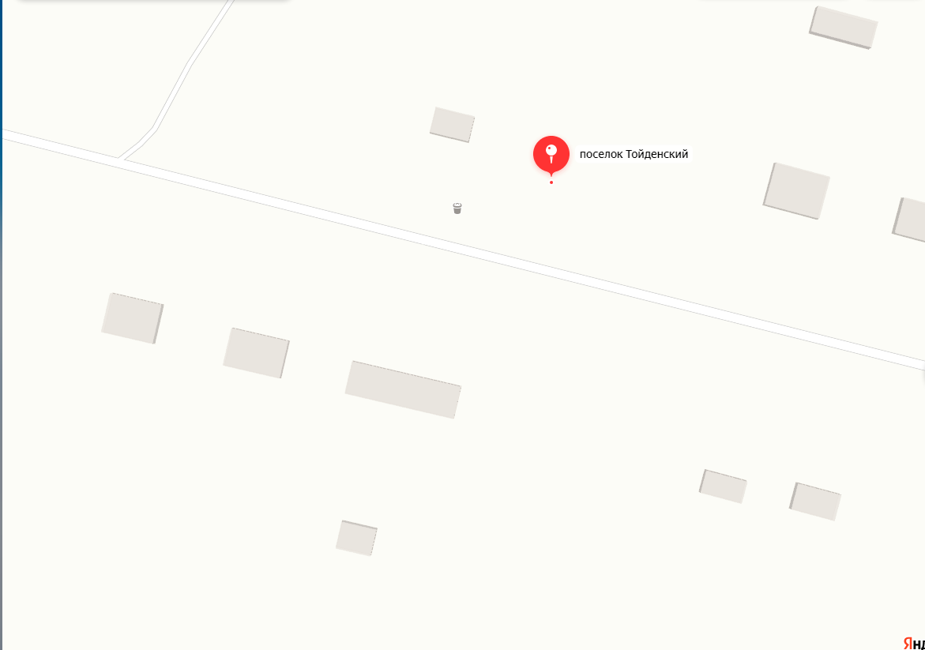

п. Тойденский, ул. Транспортная площадка у здания бывшего магазина

Приложение № 4
к постановлению
администрации Октябрьского
сельского поселения Панинского
муниципального района
от 29.09.2022 № 90

СХЕМА
размещения нестационарного торгового объекта в п. Кировское
Панинского муниципального района Воронежской области

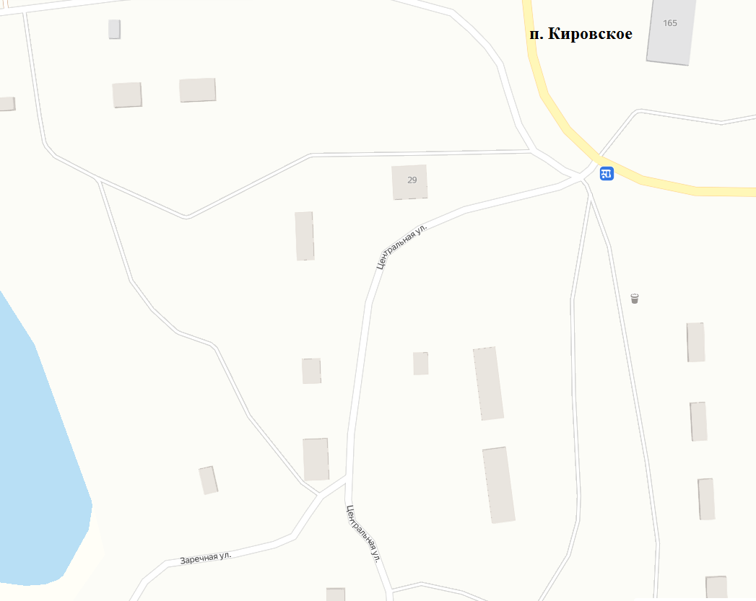

п. Кировский ул. Центральная,26 площадка у магазина

Приложение № 5
к постановлению
администрации Октябрьского
сельского поселения Панинского
муниципального района
от 29.09.2022 № 90

СХЕМА
размещения нестационарного торгового объекта в с. Новохреновое
Панинского муниципального района Воронежской области

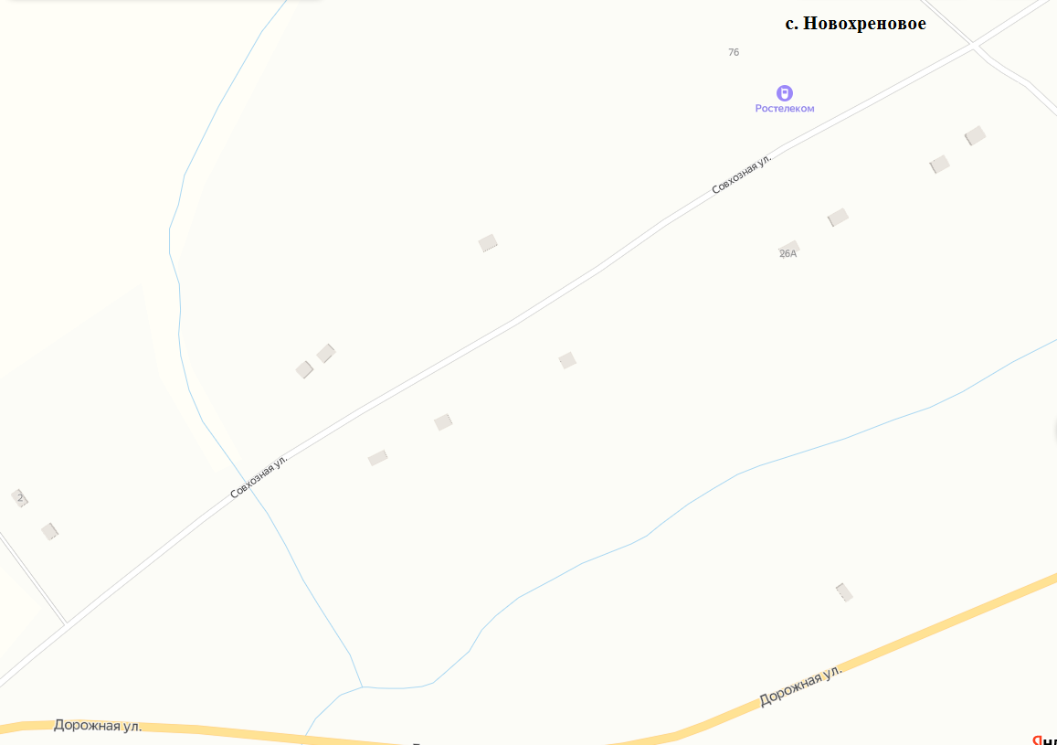

С. Новохреновое ул. Совхозная около дома №26

Приложение №6
к постановлению
администрации Октябрьского
сельского поселения Панинского
муниципального района
от 29.09.2022 № 90

СХЕМА
размещения нестационарного торгового объекта в с. Новохреновое
Панинского муниципального района Воронежской области

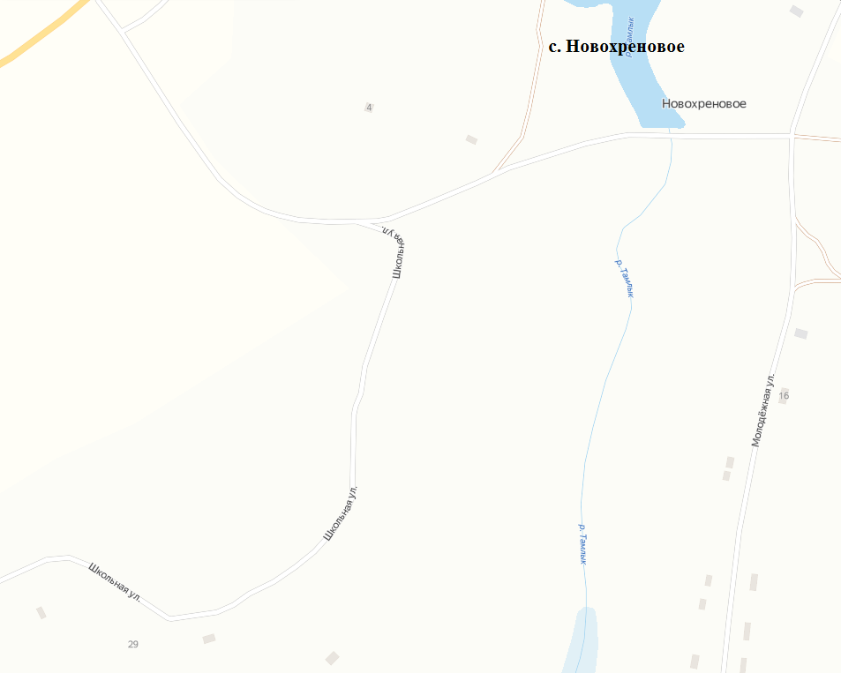
С. Новохреновое ул. Школьная у дома №12

Приложение № 7
к постановлению
администрации Октябрьского
сельского поселения Панинского
муниципального района
от 29.09.2022 № 90
СХЕМА
размещения нестационарного торгового объекта в п. Тойда 2-я
Панинского муниципального района Воронежской области

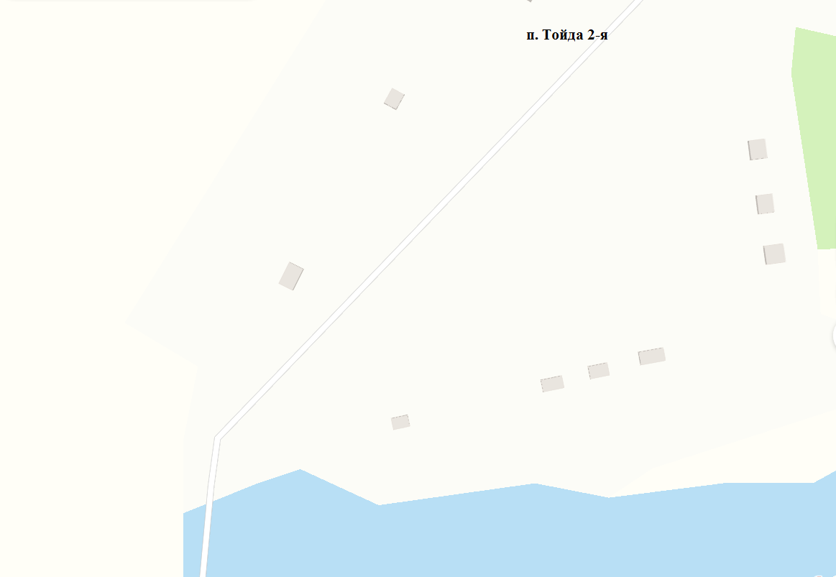

 п. Тойда 2-я, ул. Труда возле дома №1

Приложение №8
к постановлению
администрации Октябрьского
сельского поселения Панинского
муниципального района
от 29.09.2022 № 90

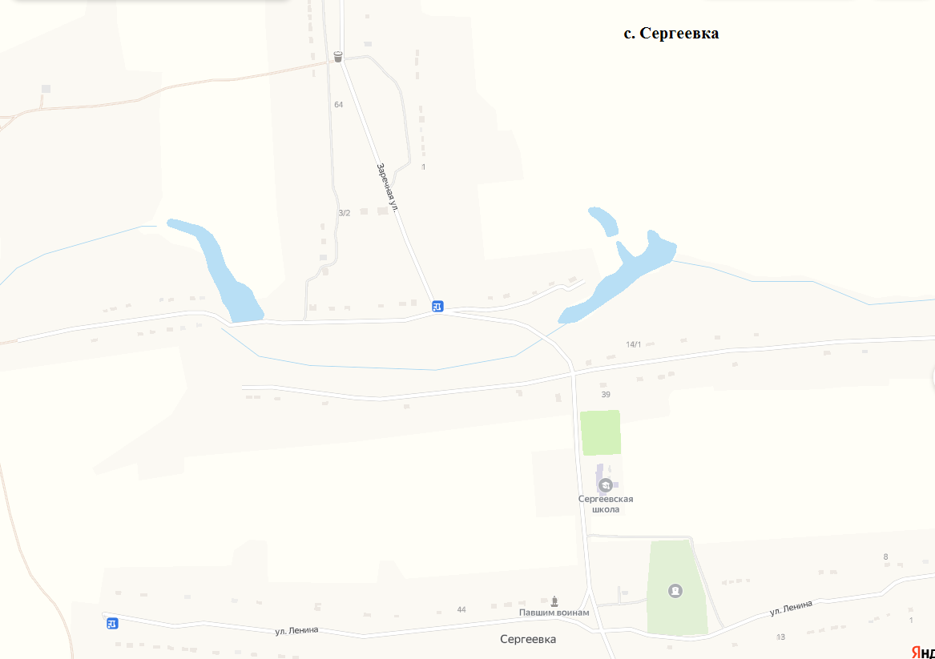

 с. Сергеевка ул. Заречная возле дома №28

 с. Сергеевка ул. Ленина возле дома №34

Приложение № 9
к постановлению
администрации Октябрьского
сельского поселения Панинского
муниципального района
от 29.09.2022 № 90

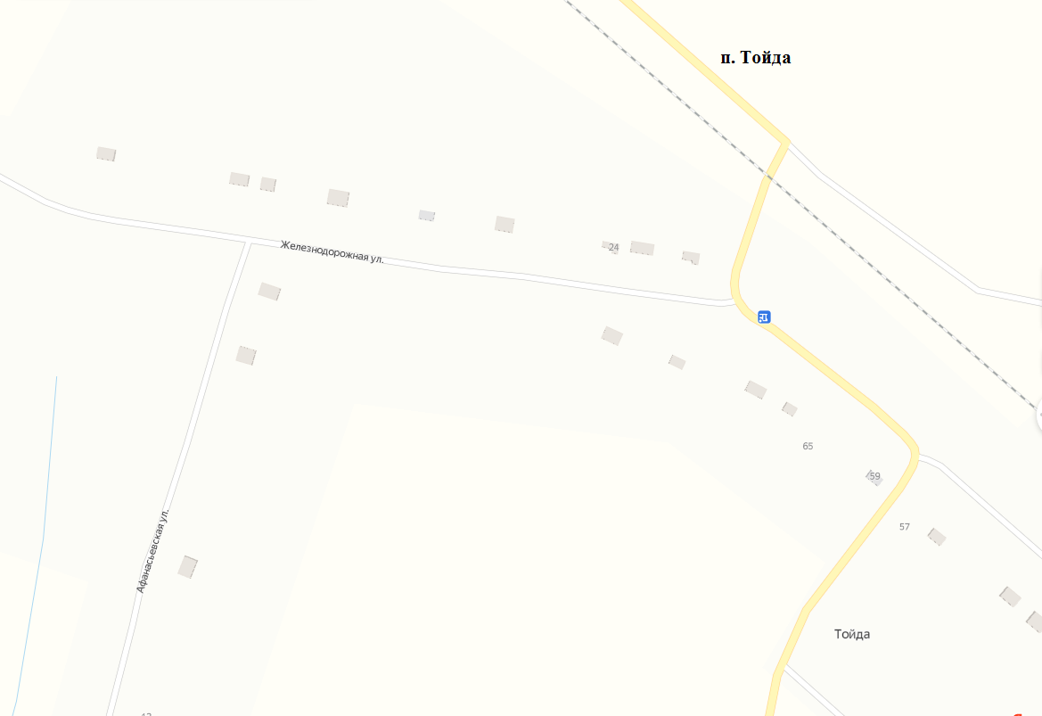

 п. Тойда ул. Железнодорожная возле дома №20

